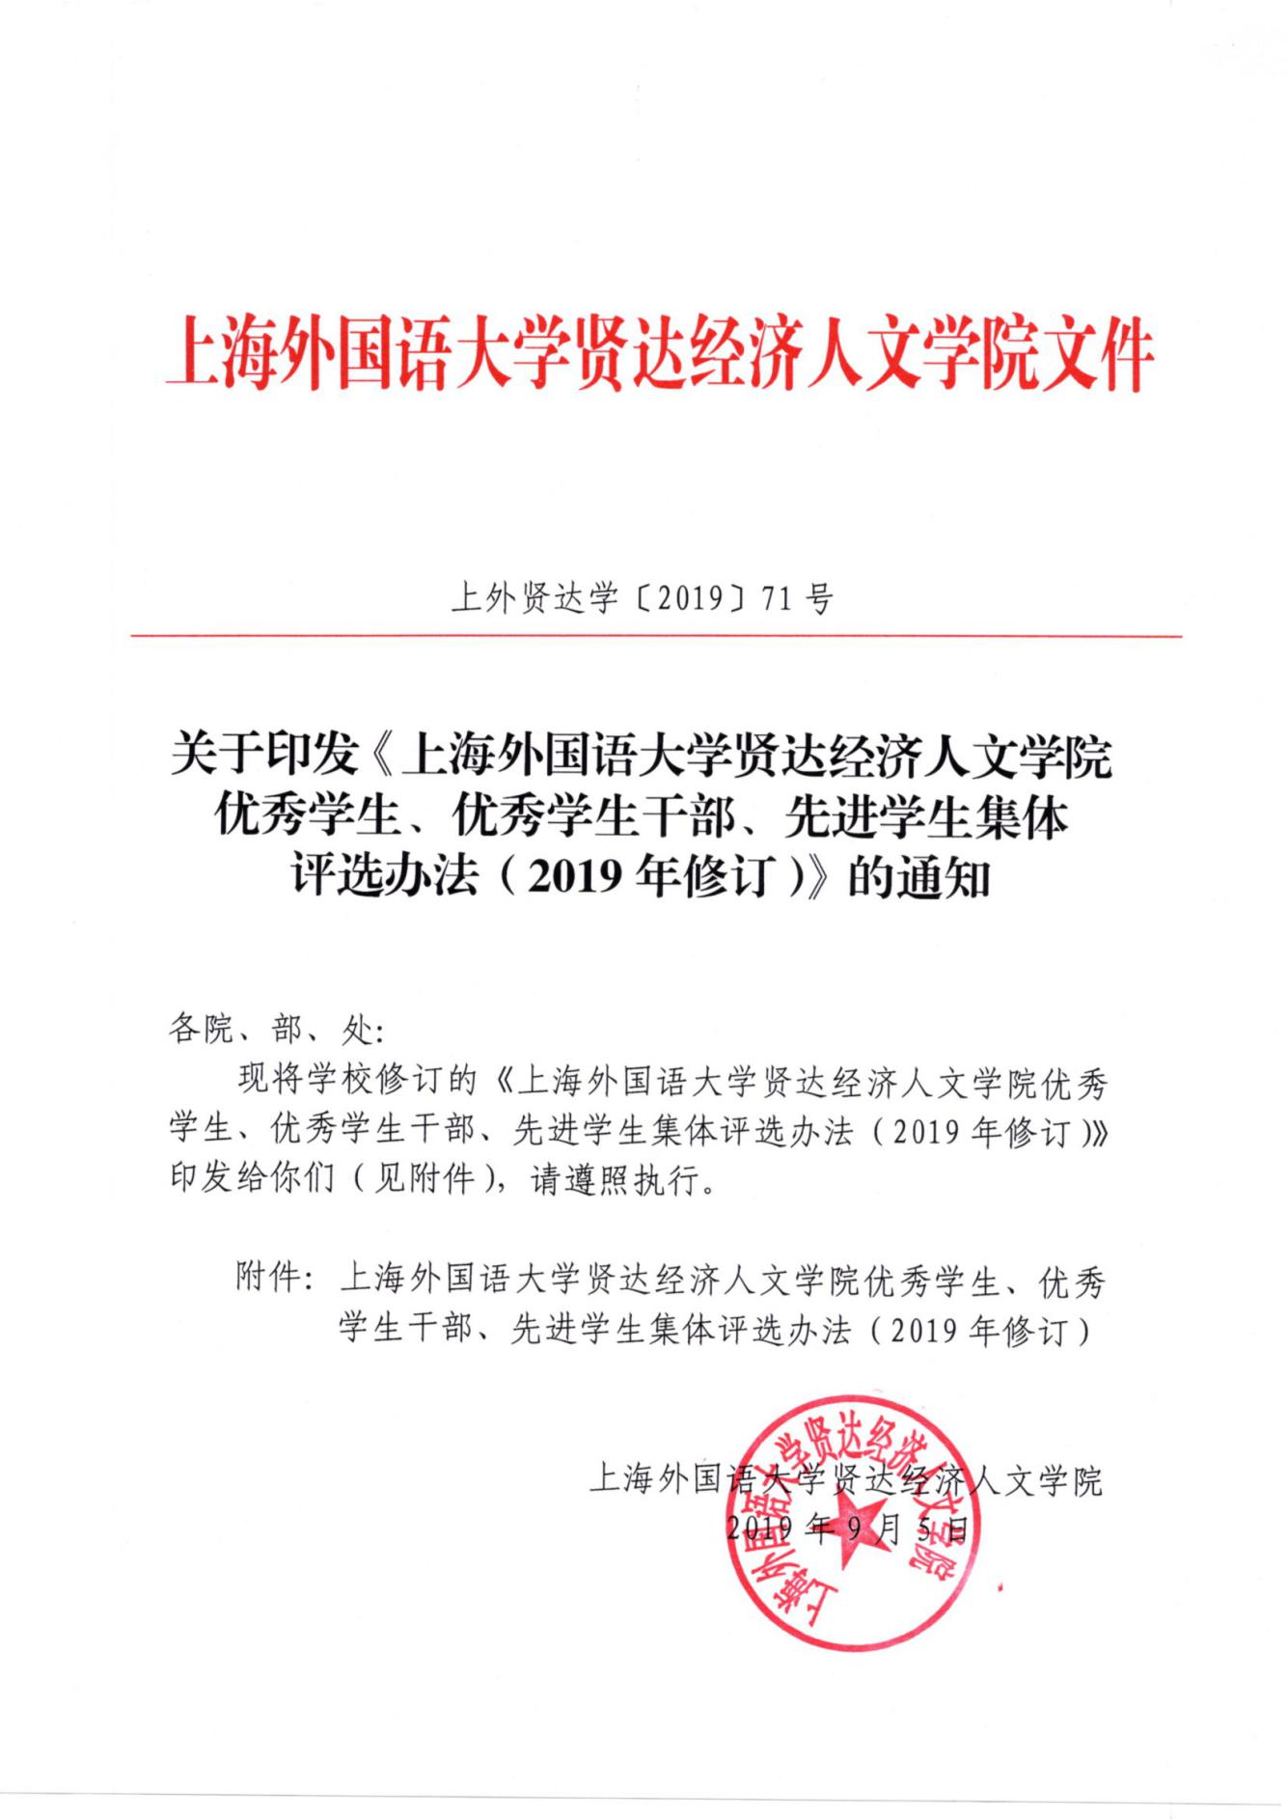
附件：
上海外国语大学贤达经济人文学院
优秀学生、优秀学生干部、先进学生集体
评选办法
（2019年修订）

为促进学生德、智、体全面发展，提高学生综合素质，表彰优秀学生，激励先进集体，特制定本办法。
一、优秀学生、优秀学生干部评选
（一）评选条件
1．认真学习中国特色社会主义理论，具有坚定正确的政治方向，自觉拥护党和国家的路线、方针、政策；
2．积极参加或主持学校、学院、专业、班级、社团组织的各项集体活动和公益劳动；
3．努力履行国家赋予大学生的各项义务，模范遵守教育部《高等学校学生行为准则》，遵纪守法；
4．为人正直，诚实守信，关心集体，乐于助人，文明礼貌，自觉遵守校纪校规，在同学中起模范带头作用，勇于同违法乱纪的不良现象作斗争；
5．学习目的明确，勤奋刻苦，成绩优良；优秀学生需在本学年中至少获得二等（含）以上综合奖学金，优秀学生干部需在本学年中至少获得三等（含）以上综合奖学金并任职满一学年；
6．积极锻炼身体，符合《教育部、国家体育总局关于实施〈国家学生体质健康标准〉的通知》（教体艺〔2007〕8号）的文件精神，有良好的生活习惯。
7. 在所评定学年中，无宿舍卫生检查不合格及违纪情况。
（二）评选时间和程序
1．评选时间
优秀学生、优秀学生干部，每学年评选一次。评选工作在次学年奖学金工作完成之后进行。
2．评选程序
学生工作处根据比例下达名额至各学院；各学院根据评选条件推选出优秀学生候选人和优秀学生干部候选人；优秀学生候选人和优秀学生干部候选人填写登记表；各学院经过鉴定，将候选人名单报学生工作处审核；学生工作处将审核确定的初选名单公示5个工作日，若公示有异议的，应重新进行鉴定、审核；学生工作处将公示无异议的评选结果报学校审批；学校批准后正式行文上网公布评选结果，召开大会进行颁证表彰，并将登记表存入学生本人档案。
（三）评选名额
优秀学生的比例为学生总数的8%左右，优秀学生干部的比例为学生总数的3%左右。
二、先进学生集体评选
（一）评选条件
1．集体成员须达到10人或10人以上，且集体成立至今已有一年及以上；
2．集体成员能遵纪守法，自觉遵守学校各项规章制度；本学年所有集体成员均未受到各类处分；
3．集体成员关心热爱本集体，相互团结友爱；
4．集体成员学习努力，学习氛围浓厚，本学年中至少有30%的成员获得各类荣誉；
5．在各类活动中，以集体为单位表现突出；
6．集体中干部以身作则，带领集体成员积极开展各项活动，成绩显著，具有良好的集体风气；
7．集体成员积极锻炼身体，九成及以上成员达到《教育部、国家体育总局关于实施〈国家学生体质健康标准〉的通知》（教体艺〔2007〕8号）的要求。
（二）评选时间和程序
1．评选时间
先进学生集体每学年评选一次。评选工作在次学年奖学金工作完成之后进行。
2．评选程序
学生工作处根据比例下达名额至各学院；各学院根据参选条件推选出先进学生集体候选单位；先进学生集体候选单位填写登记表；各学院（或部门）经过鉴定，将候选单位名单报学生工作处审核；学生工作处根据评选名额、学习成绩、日常活动、综合影响力等方面进行审核，确定初选名单后公示5个工作日，若公示有异议的，应重新进行鉴定、审核；学生工作处将公示无异议的评选结果报学校审批；学校批准后正式行文上网公布评选结果，召开大会进行颁证表彰，并将登记表一式三份，分别存入先进集体负责人的本人档案、学院（或部门）的业务档案、学生工作处的业务档案。
（三）评选名额
先进学生集体的比例为全校班级总数的8%左右和全校其他经批准的学生团体总数的5%左右。
三、附则
1．本办法适用于所评定学年在上海外国语大学贤达经济人文学院取得全日制普通高等教育学籍的学生及其组成的集体。
2．本办法自发布之日起实施。此前颁布的有关办法条文与本办法相悖的，以本办法为准。
3．本办法解释权属学生工作处。

上海外国语大学贤达经济人文学院
2019年9月5日

抄 送：董事长、校领导
上外贤达学院校长办公室 2019年9月5日印发

